# **Cover**

**PRAKTIKUM**

**SISTEM CERDAS DAN PENDUKUNG KEPUTUSAN**

**SEMESTER GANJIL T.A 2019/2020**

**LAPORAN PROYEK AKHIR**



**DISUSUN OLEH :**

|  |  |  |
| --- | --- | --- |
| **NIM** | **:** | **123180007**  **123180169** |
| **NAMA** | **:** | **REZKY PUTRATAMA RAHARJO**  **AULIA SALSABILA** |
| **KELAS/PLUG** | **:** | **E** |
| **NAMA ASISTEN** | **:** | **DIO CAHYA SAPUTRA** |
|  |  | **REFANDA SETYAGUNA SUTRISNO** |

**PROGRAM STUDI INFORMATIKA**

**JURUSAN TEKNIK INFORMATIKA**

**FAKULTAS TEKNIK INDUSTRI**

**UNIVERSITAS PEMBANGUNAN NASIONAL ”VETERAN”**

**YOGYAKARTA**

**2020**

HALAMAN PENGESAHAN

**LAPORAN PROYEK AKHIR**



Disusun oleh :

|  |  |
| --- | --- |
| *Rezky Putratama Raharjo* | 123180007 |
| *Aulia Salsabila* | 123180169 |

Telah Diperiksa dan Disetujui oleh Asisten Praktikum Sistem Cerdas dan Pendukung Keputusan

Pada Tanggal : .................................

|  |  |
| --- | --- |
| **Asisten Praktikum**  **Dio Cahyo Saputra**  **NIM.**  **123170033** | **Asisten Praktikum**  **Refanda Setyaguna Sutrisno**  **NIM. 123170093** |

|  |
| --- |
| **Mengetahui,**  **Ka. Lab. Jaringan**  **Rifki Indra Perwira, S.Kom. M.Eng.**  **NIK.**  **2 8307 12 0418 1** |

KATA PENGANTAR

Puji syukur saya panjatkan kepada Tuhan Yang Maha Esa yang senantiasa mencurahkan rahmat dan hidayah-Nya sehingga saya dapat menyelesaikan praktikum sistem cerdas dan pendukung keputusan serta laporan proyek akhir praktikum yang bertopik mencari video rekomendasi untuk periklanan menggunakan metode weighted products. Adapun laporan ini berisi tentang proyek akhir yang saya pilih dari hasil pembelajaran selama praktikum berlangsung.

Tidak lupa ucapan terimakasih kepada asisten dosen yang selalu membimbing dan mengajari saya dalam melaksanakan praktikum dan dalam menyusun laporan ini. Laporan ini masih sangat jauh dari kesempurnaan, oleh karena itu kritik serta saran yang membangun saya harapkan untuk menyempurnakan laporan akhir ini.

Atas perhatian dari semua pihak yang membantu penulisan ini, saya ucapkan terimakasih. Semoga laporan ini dapat dipergunakan seperlunya.

Yogyakarta, 3 Mei 2020

Penyusun

DAFTAR ISI

**Cover** i

HALAMAN PENGESAHAN ii

KATA PENGANTAR iii

DAFTAR ISI iv

BAB I PENDAHULUAN v

1.1 Latar Belakang Masalah v

1.2 Tujuan Proyek Akhir v

BAB II ISI DAN PEMBAHASAN vi

2.1 Metode Weighted Product vi

2.2 Aplikasi yang digunakan vii

**2.2.1 Matlab** vii

**2.2.2 GUI di Matlab** viii

BAB III KESIMPULAN DAN SARAN xi

3.1 Kesimpulan xi

3.2 Saran xi

DAFTAR PUSTAKA xii

BAB I  
PENDAHULUAN

1.1 Latar Belakang Masalah

Dewasa ini, sosial media sudah banyak pengguna di dunia ini dengan bermacam-macam platform seperti Facebook, Twitter, Youtube, dsb. Orang-orang berlomba untuk unjuk eksis di dunia maya sehingga dapat menaikkan popularitas dirinya sendiri. Situasi ini dapat dimanfaatkan oleh suatu usaha untuk periklanan produk yang ditawarkan melalui media sosial ini. Tetapi untuk mendapatkan penjualan yang maksimal, maka periklanan harus dapat dilihat oleh banyak orang agar semakin meningkatkan persentase penjualan produk. Dalam project kami, kami ingin mencari video di platform Youtube agar dapat menentukan video mana yang dapat digunakan untuk beriklan agar iklan lebih maksimal. Kami akan menggunakan Metode Weighted Product untuk membuat program pendukung keputusan periklanan ini.

1.2 Tujuan Proyek Akhir

Tujuan pembuatan sistem ini untuk membantu pihak marketing usaha untuk mengiklankan produk nya melalui video di platform Youtube agar hasil penjualan lebih maksimal.

BAB II  
ISI DAN PEMBAHASAN

2.1 Metode Weighted Product

Metode Weighted Product (WP) merupakan salah satu metode penyelesaian yang ditawarkan untuk menyelesaikan masalah Multi Attribute Decision Making (MADM). Metode Weighted Product (WP) mirip dengan metode Weighted Sum (WS), hanya saja Weighted Product (WP) terdapat perkalian dalam perhitungan matematikanya. Metode Weighted Product (WP) juga disebut analisis berdimensi karena struktur matematikanya menghilangkan satuan ukuran.

Metode Weighted Product (WP) sering dikenal juga dengan istilah metode perkalian terbobot. Konsep dasar metode Weighted Product (WP) adalah mencari perkalian terbobot dari rating kinerja pada setiap alternatif pada semua atribut. Metode Weighted Product (WP) menggunakan perkalian untuk menghubungkan rating atribut, dimana rating setiap atribut harus dipangkatkan dulu dengan bobot atribut yang bersangkutan (Kusumadewi, Hartati, Harjoko,& Wardoyo, 2006).

Metode Weighted Product (WP) adalah himpunan berhingga dari alternatif keputusan yang dijelaskan dalam beberapa hal kriteria keputusan. Perhitungan bobot kriteria "W" adalah pangkat bernilai positif untuk atribut keuntungan dan bernilai negatif untuk atribut biaya (cost).

$$W= \frac{Wj}{\sum{Wj}}$$

Maka rumus perhitungan metode Weighted Product (WP):

$$Si= \prod_{j=1}^{n}{{Xj}^{Wj}}$$

Kemudian melakukan proses perangkingan nilai vektor S dari yangterbesar. Nilai ขektor Si yang terbesar mengindikasikan bahwa alternatif Ai yang terpilih.

X : Kriteria

j :1,2,3,...

W : Bobot

n : Banyaknya kriteria

2.2 Aplikasi yang digunakan

Aplikasi sistem pendukung keputusan ini kami buat dengan menggunakan aplikasi MATLAB dengan fitur GUI.

## **2.2.1 Matlab**

*Matlab (matrix laboratory)* adalah merek software yang dikembangkan oleh Mathworks.Inc. Merupakan sebuah bahasa pemograman tingkat tinggi, yang sering digunakan untuk teknik menganalisis dan mengkomputasi numerik, yaitu dalam penyelesaian masalah-masalah yang melibatkan operasi matematika seperti elemen, matrik, optimasi, aproksimasi dan lain-lain. Matlab juga membawa keistimewaan dalam fungsi-fungsi fisika, statistik, dan visualisasi. Matlab banyak digunakan pada :

1. Matematika dan komputasi

2. Pengembangan dan algoritma

3. Pemograman modeling, simulasi, dan pembuatan prototipe

4. Analisa data, eksplorasi dan visualisasi

5. Analisis numerik dan statistic

6. Pengembangan aplikasi Teknik

Selain itu matlab juga digunakan dalam area penerapan matematika baik bidang pendidikan maupun penelitian pada universitas dan industri. Dengan matlab, maka perhitungan matematis yang rumit dapat diimplementasikan dalam program dengan lebih mudah.

Matlab adalah suatu Bahasa pemrograman tingkat tinggi yang di peruntukkanuntuk komputasi teknis. Matlab mengintegrasikan aspek komputasi, visualisasi dan pemrograman dalam suatu lingkungan yang mudah dilakukan. Matlab bisa dipergunakan untuk aplikasi (Etter and Kuncicky, 2005) :

1. Pemodelan, Simulasi dan pembuatan prototype

2. Komputasi dan matematika

3. Data analisis, explorasi, visualisasi

4. Pembuatan grafik scientific dan engineering

5. Pembuatan graphical user interface ( GUI ) yang memudahkan pemkaian bagi kalangan yang awam dengan komputasi.

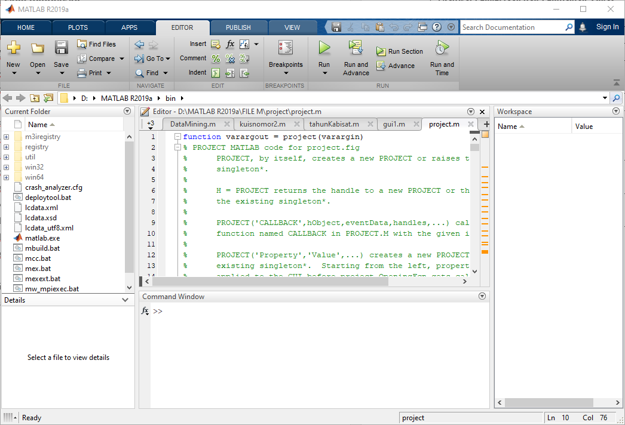

**Gambar 1** Tampilan Awal Matlab

## **2.2.2 GUI di Matlab**

Graphical User Interface (GUI) merupakan antarmuka (interface) pengguna dengan

program aplikasi dalam bentuk grafik. Objek-objek grafik yang biasa dipakai pada GUI

antaralain adalah: teks, tombol tekan (pushbutton), sliders, gambar, dan lain-lain. Dengan

mengunakan GUI pengguna dapat mengoperasikan suatu program aplikasi dengan mudah

tanpa harus mengerti dan memahami apa yang terjadi dalam baris perintah yang terdapat

pada program tersebut (user friendly).

GUIDE (Graphical User Interface Development Environment) disediakan oleh

MATLAB untuk dapat menghasilkan GUI. Fasilitas tersebut diberikan supaya proses

perancangan dan pemrograman GUI menjadi lebih mudah. Dengan menggunakan

GUIDE, programmer dapat menghasilkan GUI hanya dengan memindahkan beberapa

komponen yang tersedia dan menghubungkannya dengan program M-file.

GUIDE MATLAB mempunyai kelebihan dibandingkan dengan bahasa pemrogram

lainnya, diantaranya:

1) GUIDE MATLAB banyak digunakan dan cocok untuk aplikasi-aplikasi berorientasi sains, sehingga banyak peneliti dan mahasiswa menggunakan GUIDE MATLAB untuk menyelesaikan riset atau tugas akhir.

2) GUIDE MATLAB mempunyai fungsi built-in yang siap digunakan dan pemakai tidak perlu repot membuatnya sendiri.

3) Ukuran file, baik FIG-file maupun M-file, yang dihasilkan kecil.

4) Kemampuan grafisnya tidak kalah dibandingkan dengan bahasa pemrograman

yang lain.

Berikut ini adalah komponen‐komponen GUI beserta fungsinya:

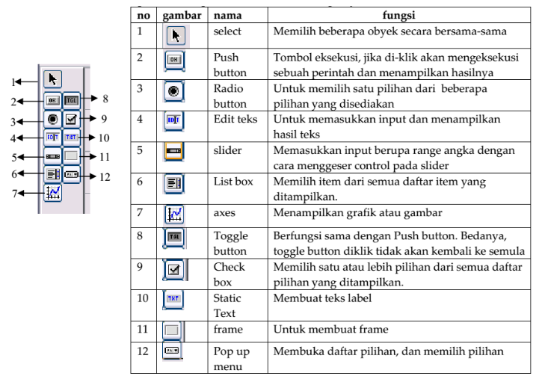**Gambar 2** Komponen GUI di Matlab

2.3 Jadwal Pengerjaan dan Pembagian Tugas

|  |  |  |  |  |  |  |  |  |  |  |  |  |  |
| --- | --- | --- | --- | --- | --- | --- | --- | --- | --- | --- | --- | --- | --- |
| No. | Rincian Tugas | Minggu | | | | | | | | | | | |
| 1 | 2 | 3 | 4 | 5 | 6 | 7 | 8 | 9 | 10 | 11 | 12 | |
| 1 | *Pembuatan GUI* | 1 |  |  |  |  |  |  |  |  |  |  |  | |
| 2 | *Pengcodingan Program* | 1 | 1 |  |  |  |  |  |  |  |  |  |  | |
| 3 | *Pembuatan Laporan* | 1 | 1 |  |  |  |  |  |  |  |  |  |  | |

Keterangan:

|  |  |
| --- | --- |
| **1** | Rezky Putratama Raharjo |
| **2** | Aulia Salsabila |

BAB III  
KESIMPULAN DAN SARAN

3.1 Kesimpulan

3.2 Saran

DAFTAR PUSTAKA

Kusumawardani, F. A. (2016, April). *IMPLEMENTASI METODE WEIGHTED PRODUCT (WP) SISTEM PENDUKUNG KEPUTUSAN SELEKSI CALON KARYAWAN DI PT. KEBON AGUNG SURABAYA.* Universitas Islam Negeri Maulana Malik Ibrahim, Jurusan Teknik Informatika Fakultas Sains dan Teknologi. Malang: Tidak Diterbitkan. Retrieved from http://etheses.uin-malang.ac.id/3752/1/11650102.pdf

Purba, N. K. (2017). *Pengenalan Matlab.* Universitas Sumatra Utara, Fakultas Matematika dan Ilmu Pengetahuan Alam, Medan. Retrieved from https://www.academia.edu/35346657/LAPORAN_MATLAB